Массовая культура - культура быта, развлечений и информации, преобладающая в современном обществе. Она включает в себя такие явления, как средства массовой информации (включая телевидение и радио), спорт, кинематограф, музыка, массовая литература, изобразительное искусство и т. д.
Существует 3 уровня массовой культуры:
- кич-культура — один из видов массовой культуры самого низкого уровня из всей поп-культуры. Опора в ней идет на стереотипные идеи, сюжеты, образы, а ее аудиторией является обычный человек со скучной, неприметной жизнью. Вопросов она не ставит, а только дает ответы. Сейчас в большинстве стран более всего распространена именно она.
- мид-культура - массовая культура, имеющая более высокий уровень, нежели кич-культура, в ней присутствуют как черты поп, так и традиционной культуры. По ее стандартам ориентируется остальная поп-культура.
Арт-культура — массовая культура наивысшего уровня. Аудитория, на которую она рассчитана, имеет больший кругозор, лучшее образование. Ее содержание имеет больше художественных черт, присутствует эстетика. Она старается перенять черты элитарной культуры.
Развитие поп-музыки плотно связано с развитием массовой культуры. Массовая культура возникла в результате появления нового слоя общества - людей образованных, но не считавшихся элитой. В массовой культуре идет перекличка между вульгарным и изощренным, тривиальным и оригинальным, агрессивным и сентиментальным. Содержание массовой культуры объясняется рутинными событиями. Отличительной чертой массовой культуры является обеспечение ею досуговой деятельности, а ее функция - развлекательная. Ее считают обыденной, ведь для ее изучения не требуются специальные навыки и знания, но тем не менее простоту произведений поп-культуры нельзя однозначно сравнивать с их низким уровнем. Со своим появлением массовая культура не просто создала новый тип культуры, она изменила ее функционирование. Люди, менявшие свое место жительства, переезжая из глубинок, меняли вместе с этим свой стиль жизни. В век прогресса во многой физической работе человек заменен роботами, а рабочие условия улучшились, и у населения появилось свободное время. Людям потребовалось развлечение, чтобы проводить это время и поп-культура предоставила им это.
Широкое развитие массовая культура получила в 50-60 гг. ХХ века из-за молодежи, выражающей протест против моральных норм предшествующих поколений, которая искала новый стиль жизни и другое искусство. Окончательно термин поп-музыка прижился в Великобритании в 50-е годы, называя так рок-н-ролл и другие молодежные направления.
Поп-музыке свойственны характеристики и особенности массовой культуры.
Особенности массовой культуры:
- Общедоступность;
- занимательность, серийность;
- тиражируемость, пассивность восприятия, главной целью является получение прибыли.
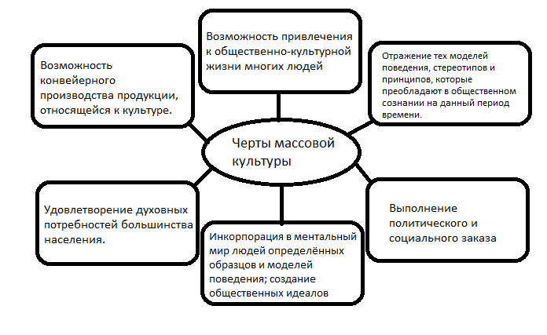
Поп-музыка - одно из направлений в современной музыке, вид массовой культуры. Название идет от английского “popular music”, что в переводе означает "популярная музыка”.
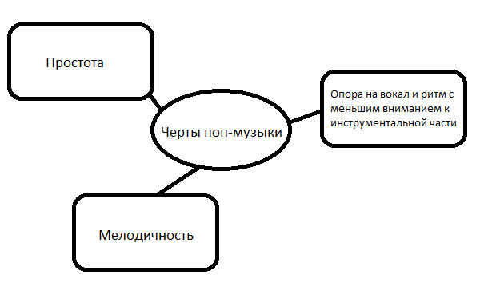
Поп-музыка включает в себя следующие поджанры:
- Европоп
- Латина
- Диско
- Электропоп
- Синтипоп
- Танцевальная музыка и другие
Основной формой поп-музыки является песня. Для нее характерно четкое деление на куплет и припев. Текст песни обычно простой, преимущественно о личных переживаниях. Мелодия чаще всего легкая и запоминающаяся. Кроме того в поп-музыке важен ритм, ведь многие песни пишутся для танцев. Длина песни идет от 2 минут и, как правило, не превышает 4, что является хорошим для радио форматом. Одно из главных значений имеет визуальное представление, такие как клипы и концерты. Таким образом артисты часто создают яркий, броских имидж для привлечения большего количества людей. Для исполнения поп-музыки часто задействуются люди, не участвующие в исполнении самой песни, но создающие эффектное шоу. Средства массовой связи, телевидение, магазины имеют огромное влияние при раскрутке поп-исполнителей. Поп-музыка – коммерческий продукт и часто меняется по звучанию в зависимости от того, что в зависимости от того, что в данный момент находится на пике популярности. Поп-образ эффективное средство при воздействии на большие массы, ведь он изначально рассчитан на них, а именно на их возможности и потребности, что обуславливает большую вероятность на коммерческий успех при правильной раскрутке и следованию требованиям массы. Часто музыканты теряют свою индивидуальность под воздействием масс и лейблом, которые тратят на них деньги. Иногда, говоря о поп-музыке, некоторые употребляют термин «попса». Но это неверно, ведь попса является продуктом эстрады, не причастным к поп-музыке, а поп-музыка в свою очередь является одним из семи стилей музыки.
Поп-музыка формировалась параллельно с другими жанрами, такими как рок, джаз, народная и классическая музыка. Эти жанры смешивались и поэтому не всегда можно их отделить друг от друга.

